7 лучших видов спорта для пожилых

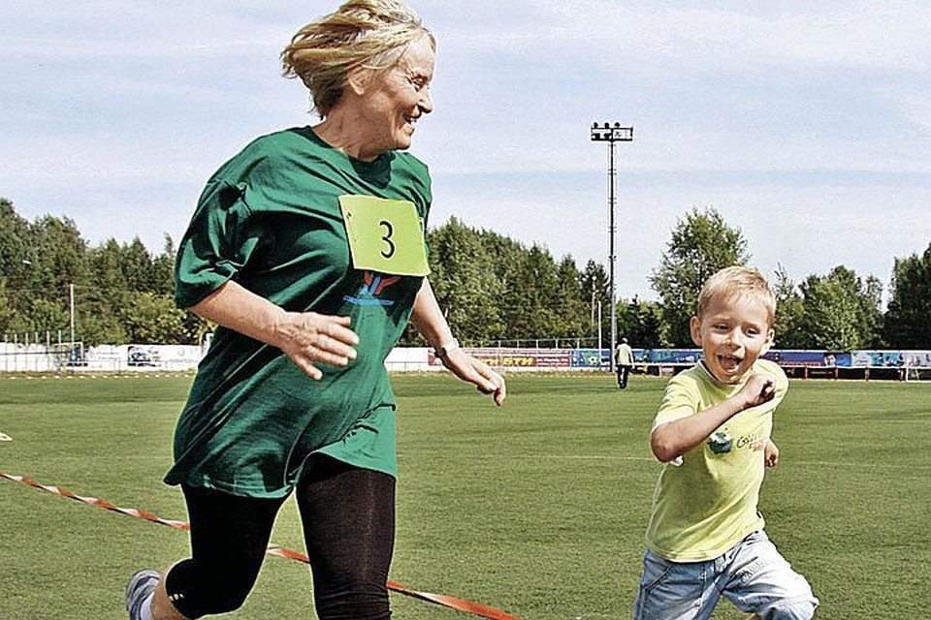
Все медики приходят к единогласному мнению, что умеренные физические нагрузки необходимы для здоровья и самочувствия людей старшего возраста. Занятия спортом способствуют профилактике сердечно-сосудистых заболеваний, заболеваний опорно-двигательного аппарата, укреплению иммунитета и нормализации сна.
Перед тем, как добавлять в распорядок дня новую для себя двигательную активность, необходимо обязательно посетить врача и проконсультироваться, особенно актуально это для тех, у кого имеются какие-либо хронические заболевания.
Обязательно нужно уточнить, можно ли заниматься выбранным видом спорта, есть ли ограничения по длительности или отдельным элемента (например, людям, перенесшим операции на глазах или на голове, противопоказаны асаны в йоге, которые предполагают положение вниз головой).
Перед занятиями спортом, сопряженным с навигацией на местности, необходимо исключить наличие когнитивных нарушений, так как при их наличии существует опасность заблудиться.
Перед любой физической активностью важно сделать небольшую разминку. И лучше заниматься понемногу, в спокойном темпе, наблюдая за своим состоянием. Обязательно нужно помнить, что цель занятий спортом в зрелом возрасте - не достичь внушительных спортивных результатов, а поддержать свое здоровье, а при малейших признаках недомогания нужно прекратить тренировку и показаться врачу.

ПЛАВАНИЕ
Оно благотворно влияет на организм любого человека, и пожилые люди тут не исключение. Во время плавания укрепляются мышцы пресса, спины, рук и ног, но при этом нагрузка на суставы минимальна, так как человек находится в состоянии гидростатической невесомости, поэтому плаванием можно заниматься даже людям с заболеваниями опорно-двигательного аппарата или после травм, например, при восстановлении после перелома шейки бедра.
Не говоря уже о том, что занятия в прохладной воде способствуют улучшению иммунитета, показаны при заболеваниях сердечно-сосудистой системы, улучшают кровообращение.

ЙОГА
Этот комплекс статических упражнений как будто специально создан для пожилых - потому что в первую очередь направлен на поддержание тонуса мышц и улучшение подвижности суставов. Во время занятий йогой, благодаря глубокому дыханию, организм насыщается кислородом, улучшается осанка. Регулярная практика гармонизирует внутреннее состояние.
Многие пожилые люди, которые систематически практикуют йогу, отмечают уменьшение болей в суставах и снижение артериального давления. Однако стоит помнить, что в старшем возрасте риск получить травму из-за неправильной техники выполнения упражнений гораздо выше, поэтому заниматься необходимо в присутствии опытного инструктора, знакомого с особенностями организма пожилых людей.

УТРЕННЯЯ ЗАРЯДКА
Для того, чтобы с самого утра настроиться на позитивный лад, полезно выполнить небольшую зарядку. Суть утреннего комплекса упражнений сводится к тому, чтобы расшевелить все суставы.
Начать можно с наклонов и вращений головой. Затем сгибание и разгибание пальцев, вращение кистью, сгибание и разгибание руки в локтевом суставе и вращение предплечьем, махи и вращения рукой. Далее можно перейти к разминке ног - выполнить несколько вращений стопами, упражнения «ножницы» и «велосипед». Эта несложная активность, выполняемая регулярно, станет отличной профилактикой остеопороза и неподвижности суставов.

СКАНДИНАВСКАЯ ХОДЬБА
Для тех, кто любит долгие прогулки, отличным вариантом станет скандинавская ходьба (то есть, со специальными палками). При такой ходьбе снижается риск травмы, так как упор на палки добавляет дополнительную устойчивость, а так же снимает нагрузку с коленных и тазобедренных суставов, что особенно важно для людей преклонного возраста. К тому же, скандинавская ходьба укрепляет не только мышцы нижней половины тела, но и спины, пресса, рук, так как они тоже оказываются задействованы.
Внимание! Хотя упор на палки и снижает риск падения, все же не стоит заниматься скандинавской ходьбой в зимнее время, когда тротуары и пешеходные дорожки покрыты снегом и наледью, так как есть риск поскользнуться и упасть, а падения в зрелом возрасте опасны.

БЕГОВЫЕ ЛЫЖИ
Прекрасной альтернативой скандинавской ходьбе на зимние месяцы станет ходьба на лыжах. Если поблизости есть лес или парк, обязательно стоит пользоваться этой прекрасной возможностью.
Ходьба на лыжах также задействует все группы мышц, а холодный воздух помогает противостоять простудным заболеваниям. Лыжные прогулки помогут и в борьбе с бессонницей, которой часто страдают пожилые люди, и помогут поскорее уснуть.

НАСТОЛЬНЫЙ ТЕННИС
Один из самых безопасных видов спорта. При правильном подходе вероятность получить травму минимальна, так как нагрузка распределяется равномерно на все мышцы. К тому же нагрузка на опорно-двигательный аппарат в целом является небольшой, но постоянной, что способствует его постепенному укреплению.
Пинг-понг способствует улучшению координации движений и поддержанию зрения, так как мячик двигается с большой скоростью, необходимо постоянно держать его в поле зрения и оказываться в нужный момент в нужном месте.

ШАХМАТЫ
Не стоит забывать о том, что помимо мышц в регулярных тренировках нуждается также и мозг пожилого человека. В этой связи очень полезно освоить шахматы. Во время игры активно работают оба полушария мозга: левое отвечает за логическое мышление и развитие цепочки ходов, а правое — за абстрактное мышление и прогноз последствий хода, действий противника.
Плюс, это тренирует кратковременную и долговременную память, так как во время игры нужно держать в уме предшествующие ходы, правила, опыт предыдущих партий. Такие умственные упражнения способствуют профилактике когнитивных нарушений.

